

**实 验 报 告**

**项目名称： 网桥转发表处理模拟工具设计**

**课程名称： 计算机网络课程设计**

班级： 计163

姓名： 张宇 王含艺 吴昊航

学号： 160779 160774 160776

教师： 张晓明 张世博 魏战红 杨飞 杜天苍 赵国庆

信息工程学院计算机系

目录

1. 题目与设计要求…………………………………………………3
2. 系统功能框图……………………………………………………4
3. 算法描述…………………………………………………………5
4. 运行界面截图……………………………………………………5
5. 设计要点和主要程序片段………………………………………9
6. 系统运行与调试结果…………………………………………..13
7. 小组任务分工说明……………………………………………..13
8. 还存在的问题与今后的解决思路……………………………..13
9. 个人感受………………………………………………………..14

10、 参考文献………………………………………………………..14

**一、题目与设计要求**

**题目**：网桥转发表处理模拟工具设计

**设计要求**：给定局域网络图和几个转发信息，能够按照逆向学习算法，自动生成转发表并图形显示；此后的转发信息能够参照转发表正常工作。输入输出内容能够保存。

**操作系统：**Windows 10 教育版

**运行环境：**

* Python 3.5.2
* Anaconda Jupyter Notebook
* Microsoft Office Visio
* Microsoft Office Word

**Python模块**

* Tkinter
* Pandas
* PIL
* Pyinstaller

**二、系统功能框图**



**三、算法描述**

**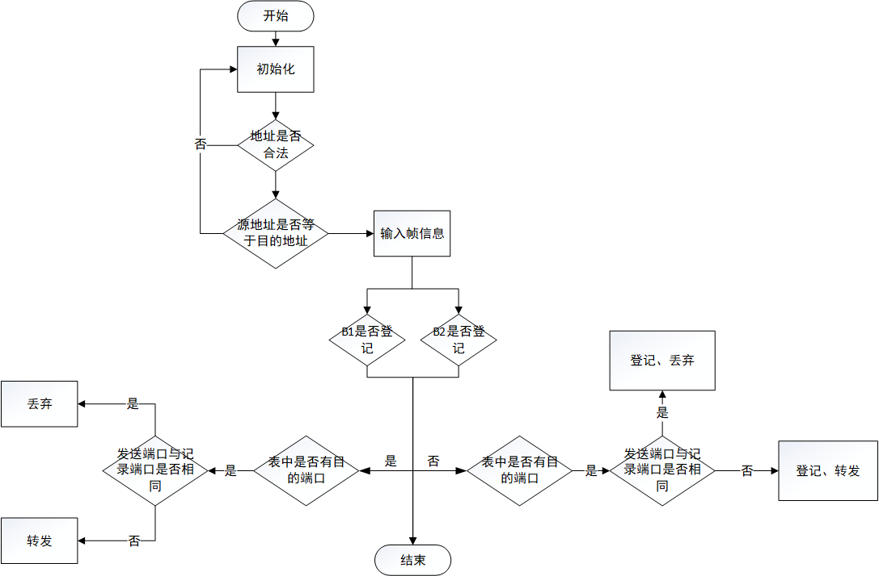**

当网桥刚接入时，转发表是空的，网桥通过逆向学习来获取转发信息并逐步建立转发表。

逆向学习算法指的是：

网桥通过检查达到帧的源地址以及输入端口来发现目的节点及其对应的输出端口。

随着收到的帧不断增多，转发表就逐渐建立完备。

对于未知的目的节点，网桥采用扩散转发法，向所有端口发送。

一旦未知结点开始发送且发送的帧到达网桥，网桥就可以通过逆向学习法获取转发信息，填入转发表种，随后就可以按转发表来转发。

**四、运行界面截图**

1.打开程序运行后初始界面

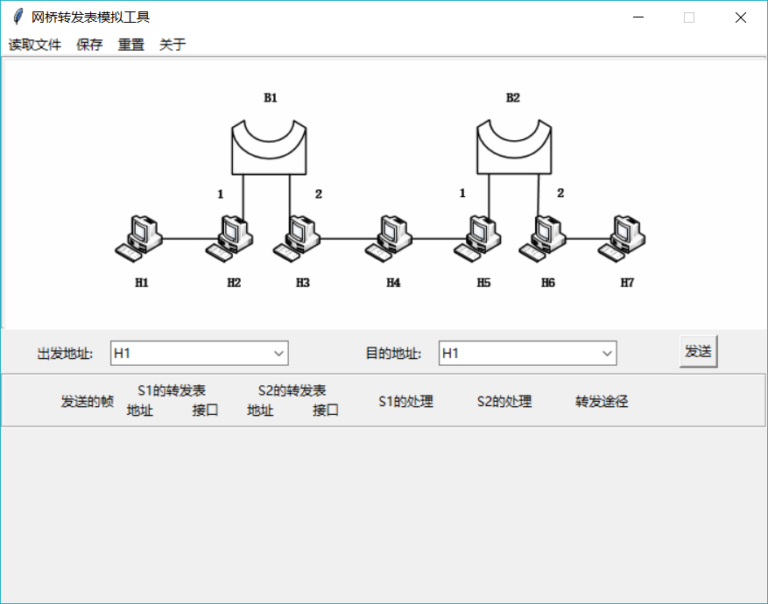

2.输入出发地址、目的地址，点击发送

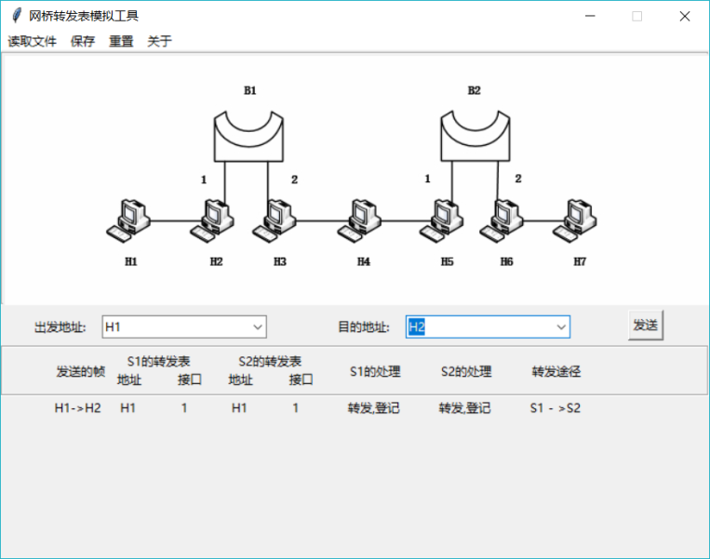

3.最多可连续发送8个组

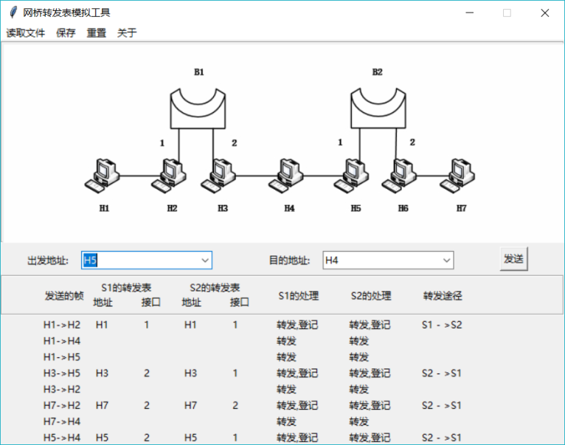

3.1.如发送多于8组（第九组），界面会弹出提示窗口

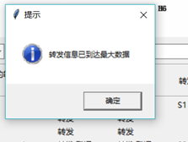

4.发送后可点击保存

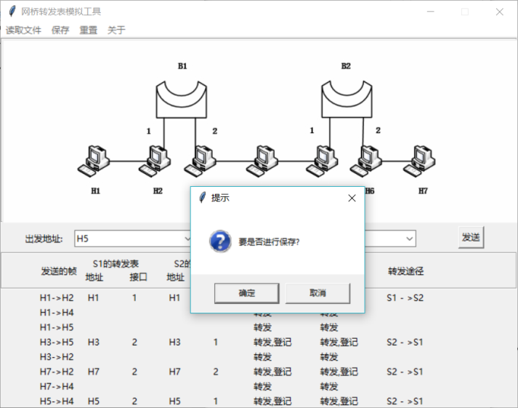

5.点击读取文件

Snipaste_2019-01-23_09-30-04.PNG

5.1若转发表内容已满，则无法读出文件数据，弹出提示

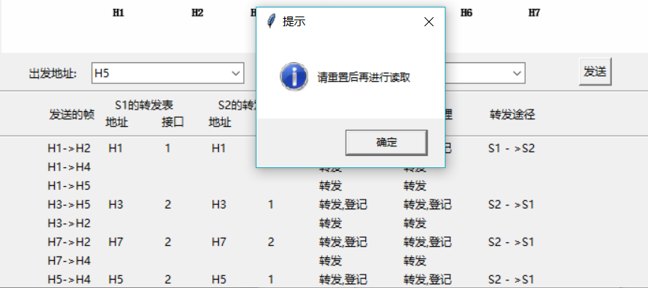

5.2重置清空转发表后，点击读取文件，选择文件test并打开

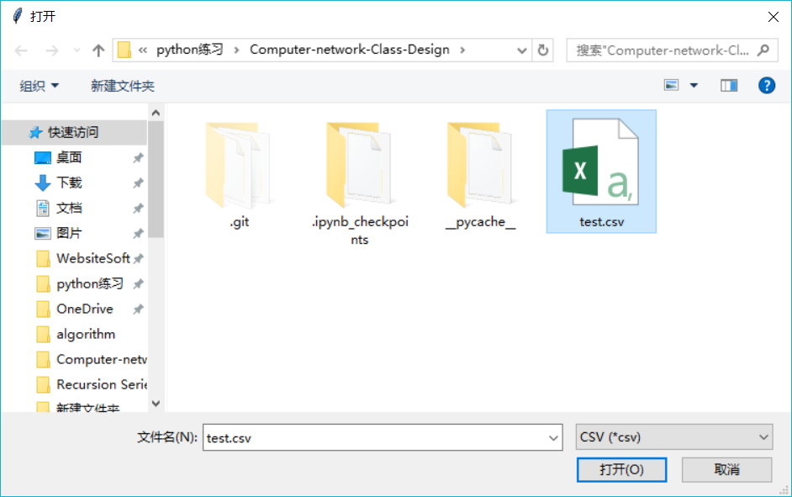

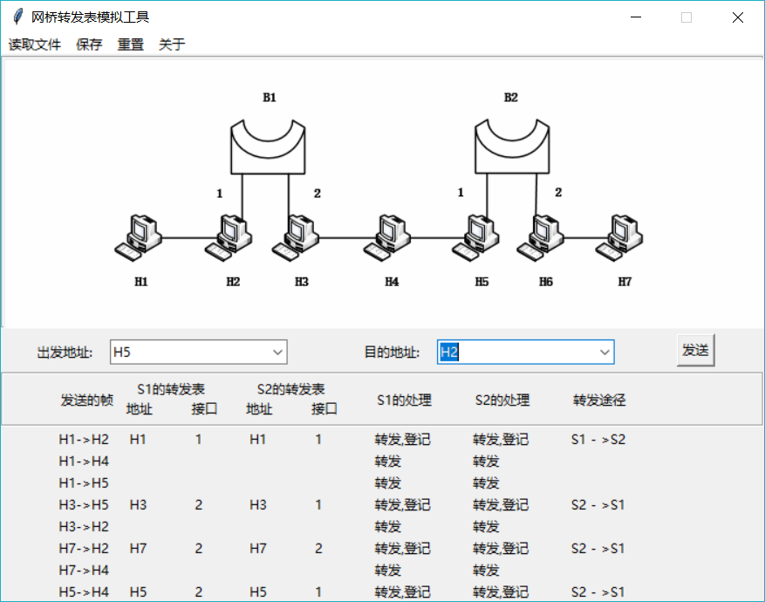

5.3已保存的数据也可直接打开.csv文件查看



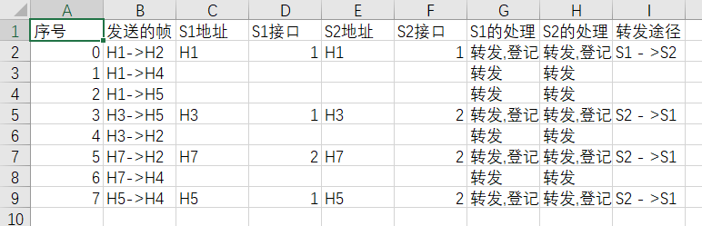

6.点击重置，回到初始化程度

Snipaste_2019-01-23_09-30-44.PNG

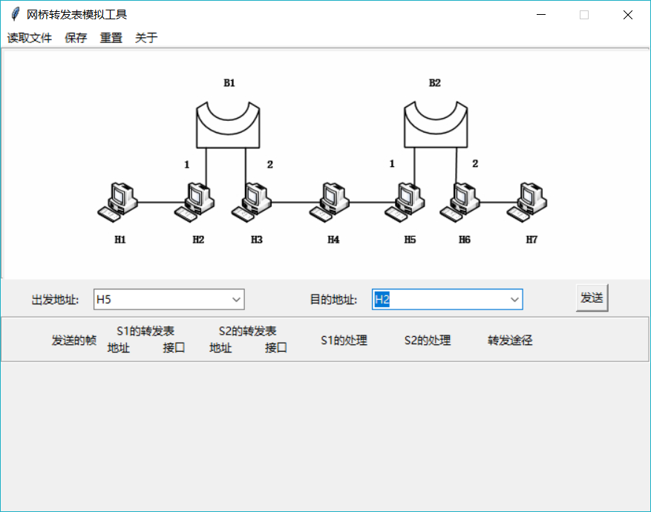

**五、设计要点和主要程序片段**

**1、设计要点**

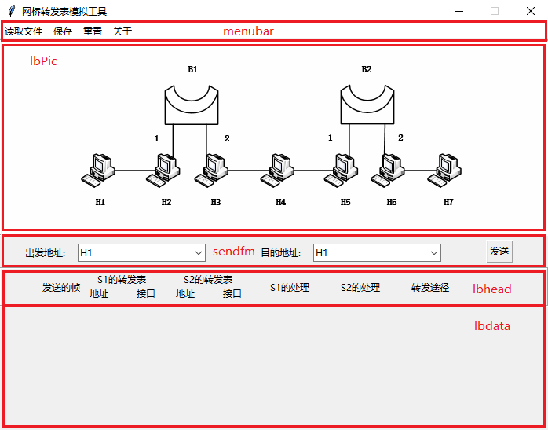

界面最上方设置菜单条，用于执行读取、保存文件和重置运行数据的操作。同时可以在“关于”选项中查看相关人员信息。

在菜单条下首先是模拟网桥网络拓扑结构的网络拓扑图，可以向使用者展示通过不同主机通讯时网桥的工作结构。

接下来是数据的输入和执行区域，逐次从已知的出发地址向目的地址发送。数据输入框设计为带下拉条的形式，这样可以方便使用并防止使用者输入范围外的数据。

最后是数据执行后的结果显示列表。执行一次范例发送H1->H5如下图所示：

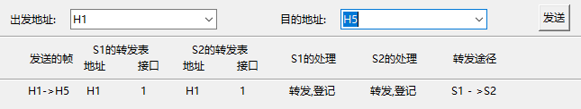

**2、主要程序**

**发送事件函数：**

def btnSend():

global i,srcAddr,desAddr

if(i > 7):

tkinter.messagebox.showinfo('提示','转发信息已到达最大数据')

return

dataChip = ["","","","","","","",""]

if(not flag): #flag为true，不执行此步骤

srcAddr = varSrc.get()

desAddr = varDes.get()

if(srcAddr == desAddr):

return

handleB1 = ""

handleB2 = ""

routPort = ""

flagb1 = True #表示两个转发表都要转发

flagb2 = True

seqS = [0,0]

if(srcAddr in lan1):

seqS = [0,1]

elif(srcAddr in lan2):

seqS = [1,0]

elif(srcAddr in lan3):

seqS = [1,0]

else:

return

if(desAddr not in lan1):

if(desAddr not in lan2):

if(desAddr not in lan3):

return

count = 0

while(count!=2):

if(seqS[count] == 0 and flagb1):

if(srcAddr not in S1):

S1[srcAddr] = hostSegOne[srcAddr]

handleB1 = "转发,登记"

Label(lbdata, text=srcAddr).place(x=65,y=20\*i) #

Label(lbdata, text=S1[srcAddr]).place(x=125,y=20\*i)

dataChip[2 \* count + 1] = srcAddr

dataChip[2 \* count + 2] = S1[srcAddr]

if(desAddr in S1):

if(S1[desAddr] == hostSegOne[srcAddr]):

handleB1 = "登记,丢弃"

flagb2 = False

else:

handleB1 = "登记,转发"

routPort += "S1 - >"

else:

if(hostSegOne[srcAddr] == 1):

routPort += "S1 - >"

else:

routPort += "S1 - >"

else:

if(desAddr in S1):

if(S1[desAddr] == hostSegOne[srcAddr]):

handleB1 = "丢弃"

flagb2 = False

else:

handleB1 = "转发"

else:

handleB1 = "转发"

elif(seqS[count] == 1 and flagb2):

if(srcAddr not in S2):

S2[srcAddr] = hostSegTwo[srcAddr]

handleB2 = "转发,登记"

Label(lbdata, text=srcAddr).place(x=175,y=20\*i)

Label(lbdata, text=S2[srcAddr]).place(x=235,y=20\*i)

dataChip[2 \* count + 1] = srcAddr

dataChip[2 \* count + 2] = S2[srcAddr]

if(desAddr in S2):

if(S2[desAddr] == hostSegTwo[srcAddr]):

handleB2 = "登记,丢弃"

flagb1 = False

else:

handleB2 = "登记,转发"

routPort += "S2 - >"

else:

if(hostSegOne[srcAddr] == 1):

routPort += "S2 - >"

else:

routPort += "S2 - >"

else:

if(desAddr in S2):

if(S2[desAddr] == hostSegTwo[srcAddr]):

handleB2 = "丢弃"

flagb1 = False

else:

handleB2 = "转发"

else:

handleB2 = "转发"

if(srcAddr in lan2):

flagb1 = True

count = count + 1

#print(i)

routPort = routPort[:-4]

Label(lbdata, text=srcAddr + "->" + desAddr).place(x=0,y=20\*i)

Label(lbdata, text=handleB1).place(x=290,y=20\*i)

Label(lbdata, text=handleB2).place(x=380,y=20\*i)

Label(lbdata, text=routPort).place(x=470,y=20\*i)

dataChip[0] = srcAddr + "->" + desAddr

dataChip[5] = handleB1

dataChip[6] = handleB2

dataChip[7] = routPort

dataIO.append(dataChip)

i = i + 1

分别算出转发表S1和S2的数据和端口，然后分别通过源地址，目的端口，发送端口和目的地址判断是否“登记”、“丢失”、“转发”。

**读取数据函数：**

def tableRead():

#root.withdraw()

global i

global flag,srcAddr,desAddr

if(i > 7):

tkinter.messagebox.showinfo('提示', '请重置后再进行读取')

return

file\_path = filedialog.askopenfilename(filetypes = [('CSV', 'csv')])

if(file\_path):

flag = True #设置为从文件获取数据

info=pd.read\_csv(file\_path,encoding = 'gbk')

for j in info['发送的帧']:

if(i < 8):

srcAddr = j.split('-')[0]

desAddr = j.split('>')[1]

btnSend() #调用发送数据的函数

flag = False

读取选中文件中“发送的帧”列中的数据，循环调用发送事件的函数，通过重新发送数据将文件中的数据展示。读取的数据条数加上系统原有的数据最多不超过8条。

**六、系统运行与调试结果**

**调试错误记录**

2019年1月17日11：28分调试修复

1、每次测试结果记录会进行保留，下一次结果保存会紧接前次结果后面。

2、出发地址校验功能正常；目的地址校验功能暂未解决，如目的地址错误，网桥转发表能进行转发。

2019年1月21日15：30分调试修复

1、第一次输入出发地址和目的地址，点击发送，无误，第二次未更改出发地址，只更改目的地址，转发表S1、S2无标记无显示。

2、读取文件，重置后无法再次正常发送帧

3、文件数大于转发表最大容量，读取到转发表展示时，会重复弹出提示窗口

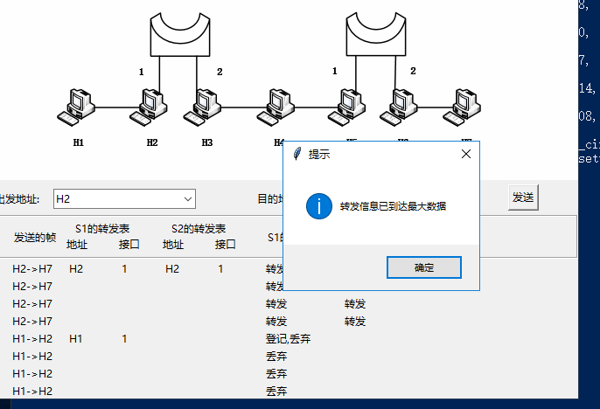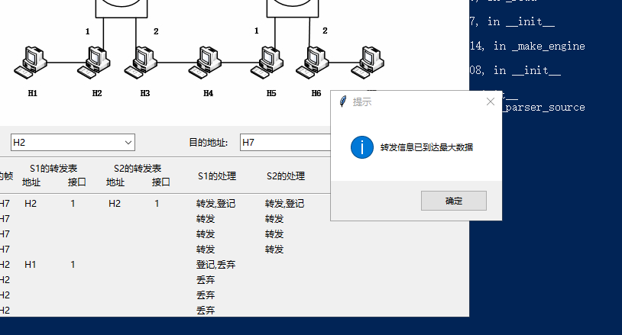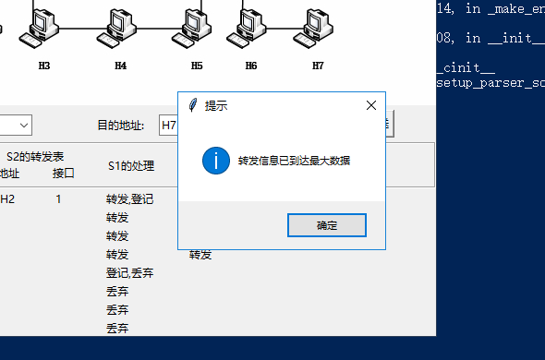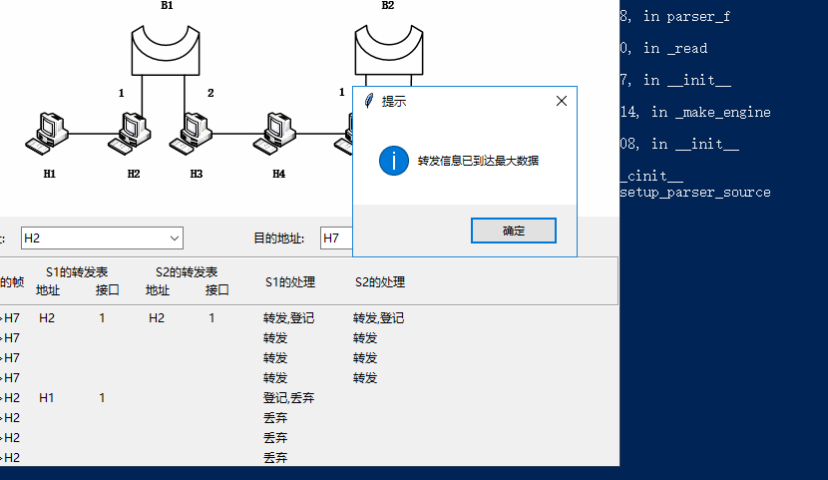

*多次弹出提示窗口*

**七、小组分工说明**

**张宇**：逆向学习算法的实现，程序总体功能设计

**王含艺**：python的Tkinter库交互式界面布局设计和实现

**吴昊航**：程序框架、系统功能流程图、系统调试、报告撰写

**八、还存在的问题与今后的解决思路**

还存在的问题：界面无法动态生成

解决思路：

1. 到网上查阅资料，找一些基本图形，分别代表主机和网桥。
2. 添加Tkinter画布Canvas计算位置
3. 获取网络拓扑结构数据，将常量用变量替代
4. 获取转发情况，更新转发表

**九、个人感受**

张宇：

       通过这次实验，熟悉了python的GUI图形库——Tkinter，选择用python是因为想多了解一些其他语言的特性。Tkinter是python的最基本的图形库，在此基础上还有很多拓展，；例如wxPython、PyGTK等等，Tkinter有很多基础控件，在使用上同C#相差无几，比较明显的区别就是它同其他语言一样，需要在初始化的一个界面上定义布局，不能通过拖拽来添加控件。这在给界面设计带来了比较大的难度，需要计算并定义位置。不过，经过两周的熟悉了解，其中的很多控件都有所了解，对Python语言也有了更多的理解。并且在设计核心算法时，终于理解为什么要先画流程图再编程了，因为在写的时候很容易乱，思路理不清。有了流程图就不一样了，直接按照逻辑结构写就可以。

王含艺：

在这次有关于网桥的课程设计中，我跟着组长一起接触了python。由于我第一次用python，因此我的工作主要是搭建应用界面。Python给我的感觉相比Java没有那么繁琐的语法，它更像是一个把C，Java所有优点加在一起的结合体，尤其是TKinter控件的属性添加非常像Java。通过本次课程设计，我对于网桥的中的转发过程也更加明了，发现自己在之前的网络课中的理解非常不到位。

吴昊航：

本次网络课程设计，使人收获颇丰。本次所做课题，恰好计算机网络考试前复习的题中就有涉及此类知识的题，因此在做这个课题时能有熟悉感，也相对容易上手。

我个人由于一些身体原因，在课设刚开始头几天对于组内集体活动参与较少，因此很感谢组长张宇合理地安排我的工作，让我做后期程序测试以及最终框图的绘制，让我前期有时间去调养身体，而且也不耽误小组总体的工作进度。

在程序测试的过程中，要很透彻地理解项目的目的、功能，根据其具体的实际情况，去找出程序中的BUG和一些不合理的问题，并及时反馈给程序编写人员，提出及时修改意见，并完成实时工作调试记录。同时，结合小组内所做工作，绘制相对应的功能流程图，这需要及时与其他组员沟通，遇到不明白的地方，自己先做了解，后与组员商讨，最终在不断地反馈、修改中，将项目按时完成。

**十、参考文献**

【1】张晓明. 计算机网络课程设计. 北京理工大学出版社,2016 年 8 月

【2】 张晓明. 计算机网络教程（第 2 版）. 清华大学出版社,2017 年 9 月

【3 】吴功宜 等. 计算机网络高级软件编程技术. 清华大学出版社,2008 年 1 月

【python基础】

Tkinter小构件之canvas 画布：

http://www.cnblogs.com/libra-yong/p/6250183.html

TKinter之菜单：

<http://www.cnblogs.com/kongzhagen/p/6148737.html>

tkinter中frame布局控件：

https://www.cnblogs.com/anita-harbour/p/9315472.html

Python tkinter下拉列表框(Combobox)：

<https://blog.csdn.net/zwliang98/article/details/80092143>

Python Tkinter clearing a frame

https://stackoverflow.com/questions/15781802/python-tkinter-clearing-a-frame